QUESTÃO
As figuras mostradas abaixo estão organizadas dentro de um padrão que se repete.
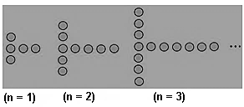
Mantendo essa disposição, a expressão algébrica que representa o número de bolinhas B em função da ordem n (n = 1, 2, 3,...) é:
- B = 4n.
- B = 2n + 1.
- B = 3n + 1.
- B = 4n + 1.

GABARITO: D

